Vicenza, 18 Febbraio 2015 Circolare n. 2053
Responsabile: SPAGNOLO MAELA

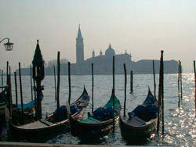



Altre tre giornate: 19 Aprile, 25 aprile, 30 maggio 2015

Con lo stesso obbiettivo che ci aveva spinti a ripetere anche lo scorso anno itinerari ai quali ancora molti soci non erano riusciti a partecipare per il “tutto esaurito” conseguente alle numerose richieste ed al numero chiuso per singola visita, riproponiamo tre visite già collaudate. Vi anticipiamo che è in previsione per metà giugno un nuovo itinerario che sarà il diciottesimo nuovo percorso quale ulteriore approfondimento della nostra ormai ampia conoscenza della Repubblica Serenissima.
Ancora una volta ci sarà l’immancabile Cristina a farci da Cicerone.
Come per il passato, dobbiamo ribadire che per motivi organizzativi ogni prenotazione si deve intendere impegnativa e soggetta ad addebito.
Qualsiasi eventuale variazione dovrà comunque essere gestita direttamente con l’accompagnatore responsabile della giornata.

L’iter delle giornate sarà analogo a quello delle precedenti visite, con orari che potranno essere un po’ elastici, fatta eccezione per quelli di ritrovo alle stazioni di Vicenza e Venezia che dovranno essere rispettati tassativamente:
- ore 8.15 ritrovo alla stazione ferroviaria di Vicenza;
- ore 10.00 incontro alla stazione ferroviaria di Venezia Santa Lucia per chi raggiunge Venezia per proprio conto;
- ore 10.15 avvio della passeggiata in gruppo sino al punto di ritrovo con la guida;
- ore 10.30/11.00 inizio della prima parte dell’itinerario guidato
- ore 13.00/13.30 sosta pranzo;
- ore 14.30/15.00 inizio della seconda parte della visita guidata;
- ore 17.30/18.30 fine della visita guidata e rientro dalla stazione di Santa Lucia;
- ore 19.00/20.00 arrivo alla stazione di Vicenza.
PRIMO ITINERARIO: Domenica 19 Aprile Responsabile: Maela Spagnolo
(ripetizione di visita già effettuata in passato)
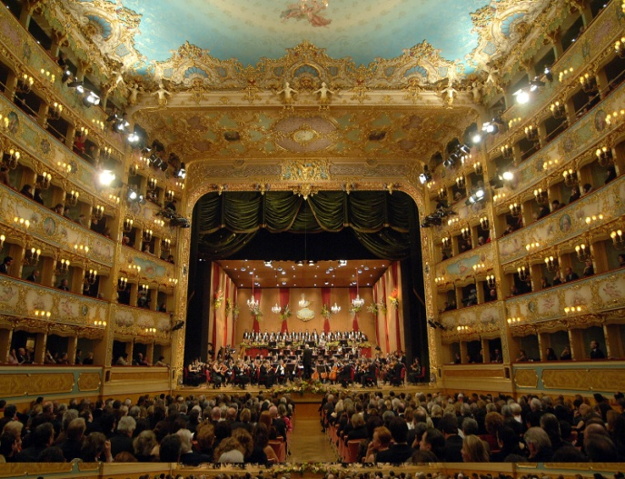
Teatro LA FENICE e ISOLA DELLA GIUDECCA

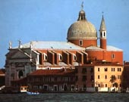
Dalla Stazione di Santa Lucia ci trasferiamo a piedi alla Fenice (circa 45 minuti di camminata) per trovarci con la nostra guida Cristina. Inizieremo la visita con un primo gruppo alle 10.45, con il secondo gruppo alle 11.45. Le visite sono oggetto di prenotazione almeno un mese prima e c’è sempre una possibilità, ancorché molto remota, che siano revocate qualora venisse nel frattempo organizzata una manifestazione concertistica: pertanto dobbiamo riservarci la possibilità di offrivi, se sopravvenisse la non disponibilità del Teatro, un percorso alternativo, comunque sempre guidati dalla nostra bravissima Cristina.Oltre alla sala teatrale, sarà straordinario visitare le porzioni riservate, dove il pubblico non ha accesso, anch’esse riportate agli antichi splendori dopo il noto incendio che devastò il teatro nel 1996. Ultimata la visita,con una passeggiata di un quarto d’ora ci portiamo alle Zattere e, dopo pranzo, con un traghetto di dieci minuti, saremo all’isola. Nel pomeriggio spazieremo per “ La Giudecca”, originariamente chiamata "Spina Longa" a causa della sua forma a spina di pesce; è l'isola più estesa ed allo stesso tempo la più vicina alla città di Venezia, separata dal largo e profondo Canale della Giudecca, anticamente denominato Canale Vigano.
.
Secondo alcuni il nome deriverebbe dall'espressione Giudei, ossia Ebrei, che qui dimoravano, mentre altri, invece, fanno risalire l'origine all'appellativo di "Zudegà" (giudicato), dato che nel sec. IX la Repubblica aggiudicò i terreni dell'isola a nobili esiliati
A partire dal '500 l'isola divenne, a causa della sua posizione decentrata all'interno del Bacino di S. Marco, luogo di ozio con residenze ricche di giardini, orti, monasteri e depositi per poi ospitare, dopo la caduta della Serenissima, caserme, carceri, fabbriche e quartieri operai.
L'isola, formata da 8 isole minori, è percorsa da una lunga fondamenta che percorreremo durante il nostro itinerario. Fra le opere principali è la Basilica del Redentore, edificata nel 1576 e dedicata a Cristo Redentore Il sacro edificio, disegnato dal Palladio è considerato uno dei suoi capolavori
Completata la visita dell’isola e ripreso il traghetto per le Zattere, ci avvieremo da qui verso la Stazione di Santa Lucia, che raggiungeremo con circa quaranta minuti di camminata.

P r o g r a m m a

Mattina
Dalla Ferrovia, passeggiata di circa tre quarti d’ora fino alla Fenice.
Visita guidata all’interno della Fenice. Passeggiata fino alle Zattere
Pranzo completo con bevande (acqua e vino).

Pomeriggio
Traghetto per l’Isola della Giudecca.Visita dell’Isola, traghetto di ritorno alle Zattere.
Rientro per le ore diciotto circa alla Stazione di Santa Lucia con camminata di circa quaranta minuti.
QUOTE INDIVIDUALI DI PARTECIPAZIONE | SOCI |  | AMICI
 | Con treno VI/VE/VI | Senza treno | Con treno VI/VE/VI | Senza treno
1° ITINERARIO 19 Aprile LA FENICE E L’ISOLA DELLA GIUDECCA | 52 | 40 | 86 | 74

LE QUOTE COMPRENDONO

- Trasferimento in treno (2a classe R e IR) da Vicenza a Venezia e viceversa (salvo per coloro che avessero scelto, indicandolo sul modello di iscrizione, di giungere autonomamente alla Stazione Ferroviaria di Venezia S. Lucia);
- assistenza di ottima Guida Autorizzata per l’intero itinerario di visita;
- ingressi alle basiliche, gallerie e musei e quant’altro previsto dal programma;
- pranzi / cene previste dal programma;
- le mance
- l’assicurazione.

LE QUOTE NON COMPRENDONO

- le spese di carattere personale
- quanto non espressamente indicato alla voce “le quote comprendono”

Eventuali informazioni potranno essere ottenute dai Responsabili delle singole uscite, lasciando il proprio recapito telefonico alla Segreteria del circolo.

ISCRIZIONI

L’assegnazione, di cui verrà data conferma per un minimo di 25 ed un massimo di 35 partecipanti (dei quali almeno 10 soci), sarà effettuata seguendo l’ordine cronologico di arrivo delle iscrizioni alla Segreteria del Circolo. Le iscrizioni dovranno essere effettuate esclusivamente tramite il nuovo sito www.popolarevicenza.it/circolonew/ con le istruzioni evidenziate nel link “come registrarsi la prima volta” (home page, al centro della pagina).
Le iscrizioni dovranno pervenire entro e non oltre il 3 MARZO 2015
Si dovrà effettuare un’iscrizione per ogni singolo evento cui si desidera partecipare, inserendo di volta in volta i nominativi ed i dati richiesti di tutti i partecipanti all’evento ed in particolare di chi effettua l’iscrizione, se partecipante.
Per ogni problema al riguardo la segreteria è a vostra disposizione negli orari di apertura con un help desk dedicato.

CIRCOLO DIPENDENTI BPVI

av/

